Муниципальное автономное дошкольное образовательное учреждение
«Детский сад № 16»

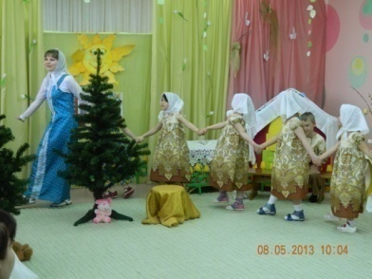
«Православные праздники
как средство формирования
творческой духовно-нравственной личности»

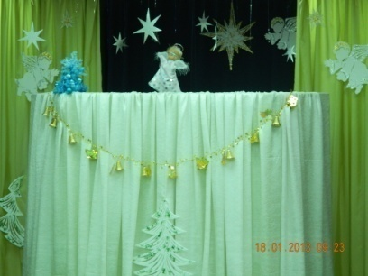

Автор: Тимофеева Ольга Юрьевна
Соавторы: Мальцева Т.П.
Ахряпова Г.М., Николенко А.И.
Алфёрова Р.А.

Прокопьевск 2013
СОДЕРЖАНИЕ
- Введение …..…………………………………………………………….....3
- Проблема……………………………………………………………….......3
- Гипотеза проекта…………………………………………………………...3
- Этапы проекта……………………………………………………………...4
  - 1.Этап. Организационно-подготовительный…………………………….5
  - 2.Этап. Практический……………………………………………………..7
  - 3.Этап. Заключительный…………………………………………………10
- Заключение……………………………………………………………….11
- Список литературы……………………………………………………….12
- Приложение…………………………………………………………………
  - Приложение 1. Проект «День Народного Единства и Иконы Божией Матери «Казанской»………………………………………………………………..14
  - Приложение 2. Проект «Рождество Христово»…………………………22
  - Приложение 3. Проект «Пасха Красная»………………………………...30
  - Приложение 4. Сценарий праздника «День Народного Единства и иконы Божией Матери «Казанской»……………………………………………..37
  - Приложение 5. Сценарий кукольного спектакля «Рождественская ёлочка»……………………………………………………………………..43
  - Приложение 6. Сценарий театрализованного представления «Пасхальная сказка «Гуси-лебеди»……………………………………………………...48
  - Приложение 7. Сценарий досуга «Троица. Берёзкины именины»……..54
  - Приложение 8. Фоторепортаж…………………………………………….59

Введение

« Для чего живут праздники, если не для чудес.
Не ради ли того, чтобы селилось в душе
доверие и надежда: а вдруг? »
Фридрих Г.В.

Тема проекта: «Православные праздники как средство формирования творческой духовно – нравственной личности».

Проблема. Современное поколение всё больше погружается в культуру иных народов, забывая свои корни. Ценности, которые закладываются ребятам с раннего детства, изменили своё направление. Из детства наших воспитанников ушли колыбельные песни, сказки перед сном, потешки. Дошкольникам стало сложно отгадывать и составлять загадки, разучились играть в совместные игры. Дети всё больше и больше предоставлены сами себе и остаются на едине с компьютером и телевизором. На праздники ребята одевают наряды героев западных сказок и мультфильмов, таких как, «бетмен, зорро, трансформеры, колдуны, спанчбоб» и т.д., в том числе и в нашем детском саду и тем самым отстранились от традиций народной культуры, разучились водить хороводы, играть в народные игры, позабыли о наших героях русских сказок таких как: братец Иванушка и сестрица Алёнушка, Василиса Премудрая, Иван Царевич, русские богатыри и т.д., в голове ребёнка складываются чужеродные образы, что негативно сказывается на развитии духовно-нравственной сферы ребёнка.

Гипотеза проекта. В ходе проведения православных праздников, творческая самореализация дошкольников помогает ознакомиться с традициями отечественной культуры, что позволяет сформировать духовно-нравственные качества : трудолюбие, взаимопомощь, милосердие, послушание и др.

Тип проекта: Ознакомительно-творческий.
Срок реализации проекта: 2012 – 2013 учебный год.
Масштаб проекта: Внутри учреждения.
Участники проекта: Педагоги – дети – родители.

Этапы проекта
1.Организационно-подготовительныйэтап.(Сроки:1сентября–15октября) Обоснование актуальности темы, мотивация ее выбора; определение цели и задач проекта; подбор литературы, пособий, атрибутов, сценария праздников; обсуждение с педагогами вопросов, связанных с проведением проекта; составление тематического планирования; написание подпроектов, предполагаемые итоги реализации проекта;
2. Практический этап. (Сроки:15октября – 20июня). Деятельность в соответствии с тематическим планированием.
Работа педагогического коллектива в режиме проектной деятельности.
3.Заключительный этап.(Сроки:20июня – 1июля). Обобщение результатов работы; анализ проведённой работы; продукты проектной деятельности; вывод.

I.Этап. Организационно – подготовительный

Актуальность:

Современное общество отдалилось от традиций православной культуры всё больше и больше погружаясь в культуру иных народов. Вследствие этого прерывается связь времён и поколений. Нельзя допустить исчезновение и растворение русской души в мировых проблемах и каждодневной суете. Современные семьи зачастую разрознены и каждый живёт сам по себе, своей жизнью. Родители наших воспитанников очень часто не справляются с капризами и неопределённостью своих детей, просят помощи и поддержки у педагогов. Поэтому коллектив детского сада видит решение этих проблем именно в возрождении добрых традиций православной культуры. Нашим детям необходимо быть участниками традиционных православных праздников, учиться водить хороводы, петь русские народные песни, играть в народные игры, наряжаться в костюмы героев русских сказок. Народные обрядовые праздники всегда связаны с игрой. А ведь народные игры, к сожалению, почти исчезли сегодня из детства наших воспитанников. Необходимо помнить, что традиции православной культуры являются национальным богатством, и мы должны сделать их достоянием наших детей.

Православные праздники наших предков это не просто праздник, а совместная семейная подготовка к нему. Вычистить дом, приготовить продукты, позаботится о подарках для близких, всегда сопровождалось и внутренней работой над собой. Актуально и сегодня звучат слова великого русского педагога В. Сухомлинского. «Детство не должно быть постоянным праздником – если нет трудового напряжения, посильного для детей, для ребёнка останется недоступным и счастье труда». Совместная деятельность в преддверии праздника развивает творческие начала, желание действовать, помогать, общаться, сближает детей и взрослых, что сегодня тоже является дефицитом в отношениях.
Участие детей в православных праздниках способствует их духовно-нравственному становлению
Работа детского сада в рамках проектной деятельности позволяет решать поставленные задачи, обеспечивает взаимодействие с семьёй и способствует развитию социокультурных связей.

Цель проекта: Ознакомление дошкольников с православными праздниками как средством формирования творческой духовно – нравственной личности.

Задачи:
Обучающие:
- знакомить дошкольников с традициями православных праздников;

Развивающие:
- формировать творческую активность, самостоятельность и эмоционально- чувственную культуру детей;

Воспитательные:
- воспитывать духовно-нравственную отзывчивость, любовь к народному творчеству.

Предполагаемые результаты:

- расширение кругозора всех участников проекта, активизация творческих способностей дошкольников;

- сформированность у участников проекта интереса к православным праздникам и традициям православной культуры.
II.Этап. Аналитический

Календарно – тематическое планирование.

МЕСЯЦ | ТЕМА ПОДПРОЕКТОВ | ПРОДУКТ ПОДПРОЕКТА
октябрь - ноябрь | «День Народного Единства и Иконы Казанской Божьей Матери» | праздник
декабрь – январь | «Рождество Христово» | праздник
апрель –май | «Пасха Красная» | праздник
июнь | «Троица» | досуг

Комплексно – тематическое планирование по областям

ОБЛАСТЬ | СОДЕРЖАНИЕ
Познавательное развитее | 1.Совместное изготовление стенда для родителей;  2.Фольклор (чтение, обсуждение, заучивание стихотворений, пословиц, поговорок, загадок).  3.Презентации о праздниках и традициях православной культуры.
Речевое развитие | 1.Беседы с детьми об истории праздников;  3.Рассказ педагога о традициях праздников;
Социально-коммуникативное развитие | 1.Социальные связи: привлечение к участию в праздниках хора воскресной школы Храма «Рождество Иоанна Предтечи»; мастер-классы с КВК «Вернисаж»; взаимодействие с молодёжным патриотическим клубом «Русичи»;  2. Труд: оформление территории детского сада (рисунки на асфальте; постройки снежных фигур; декорирование прогулочных участков растениями и предметами декора).
Художественно-эстетическое развитие | 1.Художественно-продуктивная деятельность: изготовление атрибутов для сюжетно-ролевой игры, элементы костюмов, аппликаций, поделок; праздничное оформление детского сада, изготовление праздничных открыток и буклетов для родителей;  2.Изобразительное искусство: рассматривание картин, фото, иллюстраций;  3.Музыкальное оформление: подборка музыкальных произведений для праздников;  4.Подготовка к празднику: разучивание песен, танцев, инсценировок.
Физическое развитие | 1.Физкультурные досуги;  2.Русские народные подвижные игры, игры – хороводы.

Работа с родителями
Взаимодействие с родителями - важная составляющая нашей работы. Только совместная деятельность даёт положительные результаты. Ежемесячные встречи в клубе «Чадушко», привлечение к совместным семейным творческим работам («Рождество Христово», «Пасха Красная», «Красота и уют своими руками», «Портрет любимой мамы»), наполнение информационного родительского уголка познавательной информацией, ознакомление с жизнью детского сада через сайт нашего учреждения: <a href = "http: //nsportal. ru/ site/madou-detskiy-sad-no16-zhar-ptitsagorod-prokopevsk" > официальный сайт муниципального автономного дошкольного образовательного учреждения</a> позволяют привлечь родителей к воспитательно-образовательному процессу, что благотворно влияет на наше общее дело в воспитании подрастающего поколения.

III.Этап. Заключительный (Продукт)
1.Презентация проекта и подпроектов «День Народного Единства и Иконы Казанской Божьей Матери»; «Рождество Христово»; «Пасха Красная»; 2.Сценарии праздников; «День Народного Единства и Иконы Казанской Божьей Матери»; «Рождественская Ёлочка»; Пасхальная история «Гуси-лебеди»; «Берёзкины именины».
3.Фоторепортаж творческих выставок детей и родителей.

Заключение. Проведение православных праздников, наиболее приятный период для духовно – нравственного воспитания детей. Добрые и светлые впечатления остались в душах наших воспитанников и педагогов при подготовке и участии в праздниках. Разнообразные формы работы обогатили впечатления детей яркими красками. Положительно-эмоциональное и осознанное отношение детей к традициям православной культуры позволило ребятам понять значение праздников, приблизится к обычаям наших предков. Педагоги и родители смогли вовлечь детей в совместную творческую деятельность, что дало ребятам ощущение сопричастности их к православным и семейным традициям. Масса впечатлений, удивлений и радости принесла атмосфера православной культуры. Так как православные праздники положительно повлияли на эмоционально-чувственную сферу и расширили круг знаний детей и педагогов, мы решили продолжить работу в данном направлении и создать подпроекты по темам: «Благовещение»; «Покрова», что послужит следующим важным шагом по пути к цели: Ознакомление дошкольников с православными праздниками как средством формирования творческой духовно – нравственной личности.
Создана инициативная группа, которая подготовит эти проекты.

Уважаемые коллеги, если вас заинтересовал представленный проект, и вы хотите чтобы ваши воспитанники расширяли круг знаний в области православной культуры, мы приглашаем вас к сотрудничеству. Воспитание здорового подрастающего поколения – эта наша общая с вами задача!

Список литературы

- Жуковский В.А., «Родного неба милый свет» (Текст): Новейшая хрестоматия по литературе / В.А.Жуковский. – Лит. Рес., 2013. – 186с.
- Ушинский К.Д., «Наше Отечество» (Текст): Литературное чтение/ К.Д.Ушинский. – М.: Издание, 1899. -310с.
- Исаковский М.В., «Родина» (Текст): Мои первые книги/ М.В.Исаковский. - : М.: Детская литература, 1986. – 16с.
- Александрова З.Н. «Моя страна» (Текст): Стихи для детей/ З.Н.Александрова. – М.: Малыш, 1987. – 16с.
- Литвак И., «Сказания о Казанской Иконе Божией Матери» (Текст): Сказание/ И. Литвак. – Изд.: Свято-Пафнутьев Боровский Монастырь, 2013. – 32с.
- Прокофьев А.А.,«Родимая страна» (Текст): Стихи для детей/ А.А.Прокофьев. – Изд.: Детская литература, М.: 1988. – 35с.
- Есенин С.А., «Гой ты, Русь моя родная…» (Текст): Стихотворения и поэмы/ С.А.Есенин. – Изд.: Детская литература, М.:1971. – 98с.
- Ишимова А.О., «История России в рассказах для детей» (Текст): Рассказы/ А.О. Ишимова. – Изд.: ОЛН, «012. – 560с.
- Алексеев С.П., «Великие Победы» (Текст): Рассказы о Великой Отечественной войне для детей/ С.П.Алексеев. – Изд.: Сибирская Благозвонница, 2013. – 368с.
- Андреанова Е.А., «Детская Библия» (Текст)/ Е.А. Андреанова. - Изд.: Феникс – Премьер, 2010. – 128с.
- Лукашевич К.В., «Моё милое детство» (Текст): Рассказы для детей/ К.В.Лукашевич. - Изд.: Сибирская Благозвонница, 2011. – 204с.
- Николаева В.А., «Земная жизнь Пресвятой Богородицы» (Текст): Повествование для детей/ В.А. Николаева. – Изд.: Родное пепелище, 2013. – 240с.
- Кучерская М.А. «Евангельские рассказы для детей» (Текст)/ М.А.Кучерская. – Изд.: Время, 2010. – 88с.
- Под редакцией Кузьминой Л. «Библейские предания» (Текст): Предания/ Л.Кузьминой. – Изд.: Махаон, 2009 – 192с.
- Худошин А., «Ангелы» (Текст): Рассказы для детей/ А.Худошин. – Изд.: Терирем, 2013. – 256с.
- Пальяки М., «Рождество Христово» (Текст): Рассказ для детей/ М.Пальяки. – Изд.:Сретенский монастырь, 2013. – 14с.
- Протоиерей Соколов А., «Иллюстрированная Библия для детей» (Текст)/ А.Соколов. – Изд.: ЭКСМО, 2014. – 256с.
- Сюпервель Ж., « Вол и осёл при яслях» (Текст): Рассказ для детей/ Ж.Сюпервель. – Изд.: Никея, 2013. – 48с.
- Брейэр С., «Добрым делом не хвались» (Текст): Рассказ для детей/ С. Брейер. –Изд.: Зерна, 2013. – 48с.
- Смирнова Н., «Троица зелёная» (Текст): Рассказ для детей/ Н. Смирнова. – Изд.: Смирение, 2013. – 32с.
- Смирнова Н.. «Дуняшина Пасха» (Текст): Рассказ/ Н. Смирнова. – Изд.: Смирение, 2013. – 32с.
- Брейэр С., «Зёрнышки. Добрые истории для малых ребят» (Текст): Истории для детей/ С.Брейэр. – Изд.: Зёрна, 2011. – 32с.
- Стрыгина Т., «Пасхальная книга для детей» (Текст): Рассказы и стихи русских поэтов/ Т. Стрыгина. – Изд.: Электронная библиотека книг, 2013. – 15с.

Приложение 1

Проект «День народного Единства. Казанская икона
Божьей Матери»

«Я далеко не восторгаюсь всем, что вижу вокруг себя…
Но, клянусь честью, что, ни за что на свете я не хотел бы, переменить отечество или иметь другую историю, кроме истории наших предков, такой, какой её Бог дал».
Александр Пушкин.

Вид проекта: творческо-информационный.

Продолжительность проекта: с 10 сентября 2012 по 3 ноября 2012 года.

Участники проекта: дети и педагоги детского сада, ребята и преподаватели церковно-приходской школы, родители.

Этапы проекта
1.Организационно-подготовительный(10.09.1216.09.12.) Обоснование актуальности темы, мотивация ее выбора; определение цели и задач проекта; подбор литературы, пособий, атрибутов, методических разработок, сценария праздника; обсуждение с педагогами вопросов, связанных с проведением проекта; составление тематического планирования мероприятий; предполагаемые итоги реализации проекта;

2.Аналитический (17.09.12-27.09.12.)
Деятельность в соответствии с тематическим планированием. Работа педагогического коллектива в режиме проектной деятельности.

3.Заключительный (28.09.12-03.09.12) Обобщение результатов работы; анализ деятельности; презентация проекта; вывод. Определение задач для новых проектов.

1.Организационно – подготовительный этап

Актуальность: Не стоит переписывать историю на другой лад, она одна и такая, какая есть, лучше тренировать память, чтобы помнить то, что просто хорошо забыто.
Совсем недавно, в 2005 году, в нашей стране стали отмечать праздник День народного Единства. Праздник был установлен ещё в 1613 году, в честь победы русского народа в дни « смуты», так что новым, «молодым» праздником 4 ноября не является – это просто хорошо забытая великая дата нашей истории. Церковь в этот день учредила празднование Казанской иконы Божией Матери. Наш центр назван в честь этой иконы. И это является одной из причин более глубокого изучения вопроса. Более 300 лет этот день являлся праздником православно-государственным, и только революция 1917 года всё изменила. Сегодня не каждый взрослый может рассказать о тех исторических днях. Поэтому, с целью восстановления народной памяти, особенно важно рассказывать об этом детям, прививая им любовь к Родине, к её истории и православной культуре.

Да ведают потомки православных
Земли родной минувшую судьбу…
А.С.Пушкин.

Цель: Пробуждение интереса к истории и культуре нашей Родины.

Задачи:

- Расширять представления участников проекта о национальном празднике и православных традициях.
- Развивать умения детей в продуктивных видах деятельности.
- Воспитывать патриотические чувства - любви и гордости за русский народ.

Предполагаемые результаты:

- Появление интереса к российской истории и культуре участников проекта. Формирование чувств национального достоинства.
- Расширение кругозора детей. Активизация исследовательских и творческих навыков ребят, умение их ориентироваться в информационном пространстве.
- Расширение социальных контактов ребят.
- Объединение усилий всех специалистов центра по реализации задач проекта. Привлечение к участию в проекте родителей воспитанников.

2.Аналитический этап

Комплексно - тематическое планирование

Области: Познавательное развитие, речевое развитие.

- Беседы с детьми об истории праздника: «День народного единства».
- Свободное общение: «Что означает – народное единство?», « Богородица- Заступница Усердная»
- Совместное изготовление стенда для родителей «Единство навсегда» (стихи о празднике, тематические фотографии, информация о самом празднике, об исторических событиях; творчество детей – рисунки, аппликации и т. д.
- Рассказ воспитателя: «Начало смутного времени», «Народное единство», «Памятник Минину и Пожарскому».
- Рассматривание фото, репродукций картин, иллюстраций, и др.
-Писатели и поэты. Чтение, обсуждение, заучивание стихотворений, пословицы, поговорки. загадки
-Книжный уголок:
Книги для чтения и рассматривания: В Жуковский: «Родного неба милый свет», К. Ушинский: «Наше Отечество» (отрывок), М. Исаковский: «Поезжай за моря, океаны…», З. Александрова: «Родина», А Прокофьев: «Родина», С. Есенин: «Гой ты, Русь моя родная…» (отрывок).

Область: Социально-коммуникативное развитие

Социальные контакты:
- привлечение к участию в празднике хора воскресной школы.
- посещение художественной школы. Выставки.
Презентации, посвящённые празднику.

Ручной труд: изготовление атрибутов для сюжетно-ролевой игры, элементы костюмов, аппликаций, поделок оригами.
Аппликация «Старинная Москва», «Кремль»
- рисование: «Открытка к празднику», «Русский воин».

Безопасность нашей страны, границ государства. Дружба народов разных национальностей, национальные обычаи народов: беседа, рассказ, рассматривание иллюстраций, фото, карт.

Игровая деятельность.
- Центр сюжетно-ролевых игр: создание предметно-развивающей среды и совместное изготовление атрибутов.
_-Аудиозапись с военным маршем. Флаги, военная атрибутика разных времён (шлем, кивер, пилотка, бескозырка, фуражка, игрушечное оружие, бинокль, штурвал, фляжка, котелок и т. п.);
фото и репродукции различных времён с изображением баталий, боёв, парада и т.п.
Игры-спутники: «Моряки», «Лётчики», «Пограничники.
- Сюжетно-ролевые игры: «Защитники», «Путешествие в Москву»
- Центр строительно-конструктивных игр: создание схем, чертежей построек; строительный материал, модули, конструкторы.

Область: Художественно-эстетическое развитие.

-Продуктивная деятельность: праздничное оформление группы, музыкального зала изготовление праздничных открыток для родителей, создание коллажа на тему праздника, стенгазеты.
-Совместное изготовление стенда для родителей «Если мы едины, мы непобедимы» (стихи о празднике, тематические фотографии, информация о самом празднике, об исторических событиях; творчество детей – рисунки, аппликации и т. д.)
-Ручной труд: изготовление атрибутов для сюжетно-ролевой игры, аппликаций, поделок, оригами.
-Изобразительное искусство:
рассматривание фото, картин, иллюстраций.
- рисование «Открытка к празднику», «Русский воин».
- подборка праздничных открыток ко Дню народного единства для коллажа, материалов и инструментов для рисования, лепки, аппликации и художественного труда.
- Музыка: Кабалевский Д. «Походный марш», «Кавалерийская»; Струве Г. «Моя Россия», Тиличеева Е. «Марш», Прокофьев С. «Марш»
-Изобразительное искусство: Художник В.Нестеренко картина «Избавление от смуты»
рассматривание фото, картин, иллюстраций.
- Подготовка к празднику: разучивание песен, танцев, инсценировок.

Область: Физическое развитие.

-Физкультурный досуг: «Сильные, смелые, ловкие».
-Русские народные подвижные игры, игры-хороводы.

д. Работа с родителями:
-информационный стенд на тему: «Что можно рассказать ребёнку о Дне народного единства».( семейный просмотр фильма, посещение родителей с детьми музея, вернисажа, церкви).
-Проведение досугов, совместно с родителями.
- Совместное изготовление поделок, рисунки.
-Консультации, информационные листы.

3. Заключительный этап.

Презентация проекта:

- Тематическая выставка «Единство времён».
- Праздник «День народного Единства. Казанская икона Божьей Матери».

Заключение. В ходе реализации проекта была достигнута поставленная цель. Участники проекта проявили живой интерес к подготовке и проведению праздника «День народного Единства и Иконы Божией Матери «Казанской». Взрослые активизировали свои исторические знания, пополнили их в ходе подготовки к реализации проекта и объединив свои усилия смогли, в интересной и увлекательной форме заинтересовать детей, вовлекая их в совместную, творческую и игровую деятельность, которая содействовала расширению кругозора детей, формированию чувства гордости за русский народ, православного мироощущения, дружбы и единения. Знакомство с творчеством ребят из воскресной и художественной школы способствовало расширению социальных контактов детей детского сада. Привлечение родителей укрепило единство воспитательного процесса.
Анализ проведённой работы укрепил желание педагогического коллектива продолжить свою работу в рамках проектной деятельности. Создана творческая группа по подготовке проекта ко дню Рождества Христова.

Приложение 2

Проект « Рождество Христово»

«Не бойтесь, я возвещаю вам великую радость, которая будет всем людям, ибо ныне родился вам в городе Давидове Спаситель, Который есть Христос Господь»
(Лк. 2:10-11).

Вид проекта: познавательно – творческий.

Продолжительность проекта: с 1 декабря 2012 по 19 января 2013 года.

Участники проекта: дети и педагоги детского сада, ребята и преподаватели церковно-приходской школы, родители.

Этапы проекта
1.Организационно-подготовительный(01.12.1214.12.12.)
Обоснование актуальности темы, мотивация ее выбора; определение цели и задач проекта; подбор литературы, пособий, атрибутов, методических разработок, сценария спектаклей; обсуждение с педагогами вопросов, связанных с проведением проекта; составление тематического планирования мероприятий; предполагаемые итоги реализации проекта;
2.Аналитический (15.12.12- 31.12.12; 09.01.13 – 15.01.13)
Деятельность в соответствии с тематическим планированием. Работа педагогического коллектива в режиме проектной деятельности.
3.Заключительный (16.01.13-19.01.13) Обобщение результатов работы; анализ проведённой работы; вывод. Определение задач для нового проекта.
1.Организационно – подготовительный этап

Актуальность:
Нельзя прерывать связь времён и поколений. Чтобы не исчезла, не растворилась в неотразимой Вселенной душа русского народа, так же, как встарь, должны наши дети быть участниками традиционных на Руси православных праздников, так же, как встарь, радоваться Рождеству и Святкам, петь песни, водить хороводы, играть в любимые народом игры. Так было всегда, даже в очень далекие времена, когда собирались наши прабабушки и прадедушки на шумные беседы и посиделки, когда, переодевшись ряжеными, ходили по дворам славить Спасителя, прославляли хозяев, желая им доброго здравия и хлебов обильных, когда устраивали веселые игрища и забавы. Чтобы семья стала крепкой и дружной ей нужны добрые традиции, которыми могут стать традиции наших предков, связанные с главными православными праздниками, земледельческим народным календарём, обычаями русского народа.
Педагоги нашего детского сада работают а духовно-нравственном направлении, а это значит, что наши воспитанники наиболее глубже будут знакомиться с историей праздника Рождество Христово, т.е. с Евангельской историей. Поэтому в детском саду пройдёт не только развлекательно – игровая часть святочной недели, но и подготовка к этому веселью. Ребята будут ждать день Рождения Иисуса – младенца. Готовить ему свои дары: ( послушание, дружелюбие, трудолюбие и т.д.), изготавливать подарки для своих родных и близких и готовиться к Святкам.
Народные обрядовые праздники всегда связаны с игрой. А ведь народные игры, к сожалению, почти исчезли сегодня из детства. Видимо, надо помнить, что устное народное творчество, народные игры являются национальным богатством, и мы должны сделать их достоянием наших детей. Колядки, игровые программы, встреча гостей, театрализованные представления, ждут ребят и взрослых на святочной недели, к которой надо готовиться и которую надо ждать.
Воссияло солнышко во яслях на сене -
Народился Божий Сын миру во спасенье.
Будем петь мы: Слава Богу!
Слава! Слава Рождеству! (колядка))

Цель: Пробуждение интереса к истории и культуре нашей Родины.
Задачи:
- Расширять представления участников проекта о православном празднике Рождество Христово; об истории , традициях и обычаях подготовки к празднику и празднования его.
- Развивать умения детей в продуктивных видах деятельности, желание познавать русские народные традиции и ощущать свою причастность к ним.
- Обогащать впечатления детей за счет различных форм работы.
- Воспитывать благоговейное отношение к православным праздникам и традициям.

Предполагаемые результаты:

- Появление у детей и взрослых интереса к православным праздникам и Библейской истории.

- Введение участников проекта в русские традиции, расширение кругозора детей, активизация творческих способностей.

- Объединение усилий всех педагогов детского сада по реализации задач проекта. Привлечение к участию в проекте родителей воспитанников.

2.Аналитический этап

Комплексно - тематическое планирование:

Области: Познавательное развитие, речевое развитие.

- Чтение детской Библии, Достоевский « Мальчик у Христа на ёлке». Предание « Вифлеемский Младенец», стихотворения Б. Пастернака «Рождественская звезда», А. Веретенникова .«Светлый праздник – Рождество Христово» и др.
Чтение и заучивание стихотворений, песенок, колядок,
Просмотр мультфильмов. «Рождественская история», «Двенадцать месяцев», « Снежная королева», «Метель» и др.

- Свободное общение: «Ваши дары младенцу», «Ожидание торжества»
- Совместное изготовление стенда для родителей «Рождество на пороге» (стихи о празднике, тематические фотографии, информация о самом празднике; творчество детей – рисунки, аппликации и т. д.)
- Рассказ воспитателя: « Рождение Царя в хлеву», « Матерь Божия»», «Спаситель Христос».
- Рассматривание икон, репродукций картин, иллюстраций, и др.
- Книжный уголок: книги для чтения и рассматривания: Детская Библия, Клавдия Лукашевич «Рождественский праздник», И Токмакова, « Самая красивая звезда», О. Гурина, «Святой вечер, добрый вечер!», Н. Чеснокова «Свет Вифлеемской звезды», Л. Пальмин «Рождественская баллада», В. Берестов «Перед Рождеством», А. Фет «Стихи о Рождестве» и др.

Область: Социально-коммуникативное развитие.

Социальные контакты:
- приглашение в гости учащихся воскресной школы на поэтический вечер.
- посещение храма.
- выставка детских творческих работ в храме.
- украшение рождественской ёлки.
- посещение городской ёлки, катание на горках.

Ручной труд: изготовление рождественских подарков.
-аппликация «Библейские животные», « Рождественская ёлочка».
- рисование: «Открытка к празднику», «Рождественская звезда».

Игровая деятельность.
- Центр сюжетно-ролевых игр: создание предметно-развивающей среды и совместное изготовление атрибутов.
- Дидактические игры: “Времена года”, “Когда это бывает”, “Сложи картинку”, “Такая красивая елочка – опиши ее”.
- Аудиозаписи с русским песенным творчеством, русских народных сказок.
- Русские народные подвижные и хороводные игры.
Игры-спутники: «День рождения», «Подарок».
- Театрализованные игры: « Рождество », «Христославы»,
- Центр строительно-конструктивных игр: создание «вертепа»; постройка храма, оригами, трафареты :«ангел», «звёздочка», « свеча»

Область: Художественно-эстетическое развитие.

-Продуктивная деятельность: праздничное оформление группы, музыкального зала, изготовление праздничных открыток, создание коллажа на тему праздника.
-Совместное изготовление стенда для родителей « На пороге Рождества» (стихи о празднике, тематические фотографии, информация о самом празднике; творчество детей – рисунки, аппликации и т. д.)
-Ручной труд: изготовление атрибутов для сюжетно-ролевой игры, аппликаций, поделок, оригами.
-Изобразительное искусство:
-Рассматривание икон, картин, иллюстраций.
- рисование «Открытка к празднику», «Вифлиемская звезда», нетрадиционное рисование « Волшебные краски зимы”.
- подборка праздничных открыток для коллажа, материалов и инструментов для рисования, лепки, аппликации и художественного труда.
- Музыка: Дид. игры: “Узнай песню по словам”, “Узнай песню по мелодии”
«Ёлка» Е. Телечеевой, «Как на тоненький ледок» р.н.песня, «Зима» Вивальди. « Утренняя молитва», « В церкви» Чайковский, « Новогодняя хороводная» Попатенко,
-Изобразительное искусство: рассматривание икон, картин, иллюстраций.
Рубенс « Поклонение пастухов», Рафаэль. « Мадонна с младенцем»
- Подготовка к Святкам: разучивание колядок, танцев, инсценировок.

Область: Физическое развитие

- Русские народные подвижные игры, игры-хороводы.
- Развлекательно-игровая программа на воздухе.

д. Работа с родителями:

-информационный стенд на тему: «Новый год идёт, за собой Рождество ведёт»(украшение жилища, посещение родителей с детьми музея, вернисажа, церкви, праздничные гуляния, спортивные прогулки).
- Проведение досугов, совместно с родителями.
- Совместное изготовление поделок для выставки в храме.

3. Заключительный этап
Презентация проекта:

- Кукольный театр «Рождественская ёлочка».
- Развлечение « Славим Рождество Христово».
-Выставка семейных творческих работ в храме «Рождества Иоанна Предтечи»

Заключение: Наиболее благоприятного периода для духовного развития детей, чем участие их в православном празднике нет. Самое доброе, мудрое, светлое было заложено в души наших воспитанников в период подготовки и проведения рождественских мероприятий. Разнообразные формы работы обогатили впечатления детей яркими красками. Положительно-эмоциональное и осознанное отношение детей к евангельской истории, повествующей о детстве Иисуса позволило ребятам понять значение праздника, приблизится к Спасителю, признав Его «за своего», и возбудившего в них желание встретить Его Рождество, как рождение «друга». Взрослые участники проекта (педагоги и родители), смогли вовлечь детей в совместную творческую деятельность, что дало ребятам ощущение сопричастности их православным и семейным традициям. Масса впечатлений, удивлений и радости принесло Рождество воспитанникам, родителям и сотрудникам детского сада.
Создание проекта « Пасха Красная» станет следующим важным шагом по пути к цели: Пробуждение интереса к истории и культуре нашей Родины. Создана инициативная группа, которая подготовит этот проект.

Приложение 3
Проект « Пасха Красная»
«Пасха - праздник всемирный и величайший... Ибо Воскресение Христово коренным образом изменило и землю, и ад, и Небо... На землю Воскресший Господь послал Духа Святого и освятил на земле Христову Церковь - …и врата ада не одолеют ее... Все сделал для нас Господь, не будем же предателями и убийцами самих себя. Очистим и освятим свои души в таинствах Святой Церкви.»
Святитель Макарий митрополит Московский.

Вид проекта: познавательно – творческий.
Продолжительность проекта: с 22 апреля 2013 по 10 мая 2013 года.
Участники проекта: дети и педагоги детского сада, ребята и преподаватели воскресной школы, родители.
Этапы проекта
1.Организационно-подготовительный (с 22–24 апреля2013г. ) Обоснование актуальности темы, мотивация ее выбора; определение цели и задач проекта; подбор литературы, пособий, атрибутов, методических разработок, сценария спектаклей; обсуждение с педагогами вопросов, связанных с проведением проекта; составление тематического планирования мероприятий; предполагаемые итоги реализации проекта;
2.Аналитический (с 25 – 30 апреля; с 6 – 10 мая 2013 года)
Деятельность в соответствии с тематическим планированием. Работа педагогического коллектива в режиме проектной деятельности.
3.Заключительный (с 13 – 15мая 2013 г.) Обобщение результатов работы; анализ проведённой работы; вывод.
1.Организационно – подготовительный этап
Актуальность
На землю сходит светлый праздник Пасхи - «Светлое Христово Воскресенье», Праздник праздников и торжество торжеств - так называют верующие люди Пасху. Празднование Пасхи – многовековая традиция христиан. И в нашей стране эта традиция не утрачена, несмотря на исторические события. Советский период, конечно, внёс отрицательный опыт отхода людей от православия, от библейской истории, но сама традиция празднования этого светлого праздника осталась. Сегодня наступило благодатное время для нашего общества вернуться к истории и традициям подготовки и встречи Пасхи Красной.
Данный проект является продолжением ранее выполненных проектов, в частности « Рождество Христово». Также необходима подготовка к долгожданному весеннему празднику.
Ребята познакомятся с библейской историей праздника. Основная задача, донести всю важность праздника, рассказать, «что такое хорошо, а что такое плохо», научить детей отвечать за свои поступки.
Подготовка к празднику вызывает у детей интерес к предстоящему торжеству, и на основе этого интереса формируются его нравственно-этические качества. Деятельность в предпраздничные дни и в момент празднования какого-либо события формирует у детей художественный вкус, сплачивает детей и взрослых, между ребенком и взрослым возникает полезное сотрудничество. Самое главное, чтобы ребенок не был пассивным наблюдателем и слушателем. Необходимо способствовать развитию желания детей участвовать в играх, танцах, инсценировках, принимать активное участие в процессе оформления зала, группы и других помещений детского сада. Особенно радует детей, когда в празднике вместе с ними принимают участие их родные и близкие.
И конечно, положительный эмоциональный подъём происходит с наступлением самого праздника Пасхи. Светлая Седмица приносит много радости и развлечений.
Волшебнее любой волшебной сказки,
Чудеснее любых земных чудес:
Христос воскрес!
Воистину воскрес!
Андрей Усачё

Цель: Пробуждение интереса к истории и культуре нашей Родины.

Задачи:
- Расширять знания детей о истории, обрядах и традициях православного праздника "Пасха".
- Приобщать детей к родной культуре, развивать познавательные интересы.
- .Активизировать эстетические способности детей: видеть, чувствовать красоту православных традиций, участвовать в продуктивных видах деятельности.
- Формировать стремление принимать активное участие в подготовке и проведении праздника. Дать возможность детям почувствовать себя народным мастером.
- Воспитывать любовь к культуре своего народа, его традициям, обычаям, обрядам. Прививать начатки самовоспитания.

Предполагаемые результаты:

- Появление у детей и взрослых интереса к православным праздникам и Библейской истории.
- Донести всю важность праздника, рассказать, «что такое хорошо, а что такое плохо», научить детей отвечать за свои поступки.
- Привлечение родителей, как к организации, так и проведению праздника, активному их в нем участию. Это позволяет расширить общение детей с взрослыми, что так необходимо для общего развития дошкольников.
- Активизация творческих и двигательных способностей детей. Желание участвовать в мероприятиях, вносить свою лепту в общее дело.

2.Аналитический этап

Комплексно - тематическое планирование:

Области: Познавательное развитие, речевое развитие
- Книжный уголок. Чтение детской Библии, А. Блок «Вербочки»,А. Майков «Христос Воскрес»,К. Фофанов «Под напев молитв пасхальных»,С. Есенин «Пасхальный благовест», И. Шмелёв «Лето Господне», « Из воспоминаний моей прабабушки» и др.
презентация « От Благовещения до Воскресения»,
Чтение и заучивание стихотворений, песенок.
Просмотр мультфильмов. « Весёлые зайчата», « Пасха» « Отче наш» «Колыбельная».
- Свободное общение: « Ради Христа я стану лучше», « В ожидании праздника»
- Совместно с родителями создание мини-музея « Пасхальное яйцо»
- Рассматривание икон, репродукций картин, иллюстраций, и др.

Область: Социально-коммуникативное развитие
Социальные контакты:
- приглашение в гости учащихся воскресной школы с пасхальным спектаклем.
- посещение храма.
Ручной труд: изготовление пасхальных подарков для малышей, для родных и друзей.( аппликация, рисунки)

Игровая деятельность.
- Центр сюжетно-ролевых игр: создание предметно-развивающей среды и совместное изготовление атрибутов.
- Дидактические игры: “Весенний перезвон”, “Когда это бывает”, “Сложи картинку”, “Расскажи по картинке” « Птичьи трели»
- Аудиозаписи с русским песенным творчеством, русских народных сказок.
- Русские народные подвижные и хороводные игры.
- Театрализованные игры: «Вербное воскресение», «Христос воскрес -воистину воскрес»,
- Центр строительно-конструктивных игр: постройка храма, оригами, трафареты : «птицы», «цветы», « свеча», «колумбово яйцо»

Область: Художественно-эстетическое развитие
-Продуктивная деятельность: праздничное оформление группы, музыкального зала, изготовление праздничных открыток, создание коллажа на тему « Пасха».
-Совместное изготовление стенда для родителей «Пасха в доме» (стихи о празднике, тематические фотографии, информация о самом празднике; творчество детей – рисунки, аппликации и т. д.)
-Ручной труд: изготовление атрибутов для сюжетно-ролевой игры, аппликаций, поделок, оригами.
-Изобразительное искусство:
-Рассматривание икон, картин, иллюстраций.
-рисование «Открытка к празднику»,
- подборка праздничных открыток для коллажа, материалов и инструментов для рисования, лепки, аппликации и художественного труда.

- Музыка: Дид. игры: “Узнай песню, по словам”, “Узнай песню по мелодии”
Малевич « Пасхальная песенка» « Пасху радостно встречаем», Шевченко «Светлая пасха». « Сегодня у окошка чирикнул воробей»
-Изобразительное искусство: рассматривание икон, картин, иллюстраций.
В. Васнецов «Распятый Иисус Христос», «Единородный Сын Слово Божие», И.Левитан «Вечерний звон». «Тихая обитель»

Область: Физическое развитие.
- Русские народные подвижные игры, игры-хороводы.
- Развлекательно-игровая программа на воздухе.

д. Работа с родителями:
-информационный стенд на тему « Пасха в доме»
(украшение жилища, посещение родителей с детьми музея, вернисажа, церкви, праздничные гуляния, прогулки в парке).
- Проведение досугов, совместно с родителями.
Совместно с родителями создание мини-музея « Пасхальное яйцо»-
3. Заключительный этап

Презентация проекта:
-Спектакли«Пасхальная сказка», «Пасхальная история».
- спортивный досуг« Пасхальные игры».
-Выставка семейных творческих работ.

Заключение: Наиболее благоприятного периода для духовного развития детей, чем участие их в православном празднике нет. Самое доброе, мудрое, светлое было заложено в души наших воспитанников в период Пасхальной недели. Разнообразные формы работы обогатили впечатления детей яркими красками. Педагоги и родители смогли вовлечь детей в совместную творческую деятельность, что дало ребятам ощущение сопричастности их православным и семейным традициям. Масса впечатлений, удивлений и радости принесла Пасха воспитанникам, родителям и сотрудникам детского сада.

Приложение 4

Сценарий праздника
«День народного Единства и Казанской иконы Божьей Матери»
для старшей и подготовительной групп.

На фоне музыки исторические слайды, слова ведущего.

Вед.
Ушли в историю года,
Цари менялись и народы,
Но время смутное, невзгоды
Русь не забудет никогда!

Победой вписана строка,
И славит стих былых героев,
Поверг народ врагов-изгоев,
Обрел свободу на века!

И поднималась Русь с колен
В руках с иконой перед битвой,
Благословлённая молитвой
Под звон грядущих перемен.

Деревни, села, города
С поклоном русскому народу
Сегодня празднуют свободу
И День единства навсегда!
Песня о Родине.

Вед. Совсем недавно, в 2005 году в нашей стране стали отмечать праздник День народного Единства. Но это не новый праздник, а возвращение к старым традициям. Очень давно,400 лет назад нашу Родину хотели захватить враги- поляки. Они уже подошли к самому нашему главному городу, к Москве. И тогда по призыву патриарха Гермогена весь русский народ стал собираться вместе, чтобы защитить Святую Русь. Минин и Пожарский встали во главе ополчения. Но силы были не равные. Победить сильное войско польское было не возможно. И тогда три дня и три ночи все стали молиться перед Казанской иконой Божьей Матери о помощи. Эта была та самая икона, которую обрели в городе Казани после пожара. Давайте вспомним, как это было.

Театрализованная сценка. (Декорации разрухи после пожарища. Выходят девочка Матрона и её мать).

Девочка . Матушка, матушка какой я сон видела!
Мать. Опять за своё. Что за сон?
Д. Матушка, мне сама Богородица приснилась. (крестится)
М. Ты уже в третий раз такое рассказываешь.
Д. Да, матушка, только тогда Пречистая на меня ласково смотрела. Просто говорила, что бы я взяла из земельки иконочку.
М. (отмахиваясь) Выдумываешь, поди, всё.
Д. Матушка! А теперь то Богородица на меня строго смотрела.
М.(тревожно) Строго, говоришь? (крестится).
Д. Да ,матушка! Грозный голос мне послышался. «Если не поведаешь глаголов Моих , Я явлюсь в другом месте, но ты погибнешь.
М. (прижимает дочку) Ах, Господи! Мати ,Пресвятая Богородица, спаси моё дитятко.
Д. Маменька, пойдём ,скажем воеводе.
М. Да ведь говорила я ему в прошлый раз. Не поверил словам моим. Говорит, пожар тебя напугал, вот ты и выдумываешь невесть что.
Д. Ой, матушка, как горела Казань, и правда страшно!
М. (ласково) Господь милостив, доченька, опять строиться Казань. И наш тятя на пожарище строить будет.
Д. Матушка, вот тут у нас на пожарище и надо искать иконочку.
М. Ладно, вот неугомонная, пойдём. (накидывает платок). Детская душа чище, может и правда нй свыше открыто.
( мать берёт лопату, начинает рыть возле печки. Матрона забирает у неё лопату и, немного покопав, отбрасывает. Достаёт икону в ветхой вишнёвой тряпице и, сорвав с головы платок ,бросает его на руки матери, перекладывает икону. Мать и дочь несут образ на авансцену..
Д. Матушка, отнесём икону в храм, пусть молебен батюшка отслужит.

Вед.
В час, когда беда стучится в двери.
В час, когда в спасение не веришь,
Испокон взывали на Руси,
Пресвятая, Богородица, спаси!

Скорби над растерзанной землёю
Соберутся тучей грозовою.
Крест свой со смирением неси.
Пресвятая Богородица, спаси!

Хор воскресной школы. Тропарь.

Вед. Я расскажу вам притчу. (инсценировка).
Однажды, за день до своего рождения ангельская душа ребёнка спросил у Бога.
- Я не знаю, зачем я иду в этот мир.
Бог ответил:
-Я подарю тебе человека. Который всегда будет с тобой. Он всё тебе объяснит.
- Но, как я пойму его язык?
-Человек будет учить тебя своему языку. Он будет охранять тебя от бед.
- Когда и как я должен буду вернуться к Тебе?
-Человек скажет тебе всё.
-А как зовут этого человека?
-Неважно, как его зовут, у него много имён. Ты будешь называть его мамой.

Танец « Ангелочки».

Хор воскресной школы.

Вед. У кого тут хмурый вид?
Снова музыка звучит
Собирайся детвора!
Ждёт вас русская игра!
Хороводная игра «Единство»
Идёт русский народ, друг друга за руки берёт.
Отворяйте ворота, собирайся, детвора.( все цепочкой идут в ворота, образуя круг)
Дружно встанем – раз, два, три –
Мы теперь богатыри!
Мы ладонь к глазам приставим,
Ноги крепкие расставим,
Поворачиваясь вправо – оглядимся величаво.
И налево надо тоже поглядеть из-под ладошек,
И направо, и еще, через левое плечо.
Буквой «Л» расставим ноги,
Точно в танце руки в боки,
Наклонились влево, вправо –
Получается на славу!
(взявшись за руки, все вместе)
Если мы едины, мы непобедимы!

Вед. Ребята, мы с вами живём в стране, у которой удивительно красивое имя - Россия. Много чудесных стран на земле, везде живут люди, но Россия единственная, необыкновенная страна, потому что она наша Родина. Родина, значит родная. Как мама.

А какие вы знаете пословицы о Родине?

А стихи вы знаете?

День единства будем рядом, 1 ребёнок
Будем вместе навсегда,
Все народности России
В дальних селах, городах!

Вместе жить, работать, строить, 2 ребёнок
Сеять хлеб, растить детей,
Созидать, любить и спорить,
Охранять покой людей,

Предков чтить, дела их помнить, 3 ребёнок
Войн, конфликтов избегать,
Чтобы счастьем жизнь наполнить,
Чтоб под мирным небом спать!

Вед.

Мы День Единства отмечаем,
России праздник молодой,
И всем и каждому желаем
Стране быть верным всей душой!
Сильна великая держава
Сынами верными своими...
России не померкнет слава,
Пока мы вместе и едины.

Финальная песня.

Приложение 5

РОЖДЕСТВЕНСКАЯ ЁЛОЧКА (СЦЕНАРИЙ СКАЗКИ ДЛЯ ДЕТЕЙ 5-6 ЛЕТ)
Сцена 1
Сказочница: Вот и наступил праздник, который мы так долго ждали. В церкви торжественно горят свечи, дома – лампады, а на небе – … звезды! Если тихонько посидеть и послушать, то можно услышать, о чем же говорят звезды в Рождественскую ночь…
Ангел: Рождество Христово весь мир празднует.
Взрослые и дети поют радостно:
Всему свету во спасение
Бог родился в Вифлееме!
Сцена 2
(Звучит фоновая сказочная музыка).
Сказочница: Великое чудо в ту ночь совершилось:
Спасителя Бог нам послал.
В забытой пещере, в заброшенных яслях
Младенец, Сын Божий, лежал.
Ангел: Поверье в народе давно существует,
Что в тихую ночь Рождества
Все звери лесные вражду забывают,
И мир наступает – все в память Христа!
Сказочница: Ангел, посмотри – Волк идет!
(Музыка для Волка. Волк идет по кругу, сурово вокруг смотрит ).
Сказочница: Ночью холодной
Ходит волк голодный,
Поднимает дыбом шерсть,
Ищет он, кого бы съесть.
(Музыка для ночи).
Волк: Какая красивая ночь, даже есть никого не хочется!
Ангел: Это потому что праздник – Рождество!
Сказочница: Удивился волк, сел под елочку, на звездочки смотрит. Тут скачет Белочка.
(Музыка для Белочки. Белочка скачет вокруг елочки.)
Белочка: Вот опять пришла зима,
Но не для потехи
Прячет белка в закрома
Шишки и орехи.
(замечает Волка)
Ой-ой-ой! Волк!
(закрывается лапками)
Волк: Не бойся, белка, я тебя не трону.
Ангел: Праздник сегодня – Христос родился!
И небо, и земля – все радуется!
Сказочница: Села Белочка рядом с Волком, красоте леса удивляется. Слышит – ветки хрустят…
(Музыка для Медведя. Выходит Медведь, переваливаясь.)
Медведь: Я в берлоге сплю зимой
Под большущею сосной.
Лишь когда придет весна,
Просыпаюсь ото сна.
Что за шум? Почему меня разбудили?
Белочка: Радость у нас, Медведушка. Христос родился!
Сказочница: Понял тогда Медведь, почему ему в такую ночь не спится. Ой, кто это?
(Музыка для Зайчика. Зайчик прыгает, путая следы.)
Зайчик: В лесу недолго до беды,
Но заяц не простак.
Могу запутать я следы:
Вот так, вот так, вот так!
(видит Волка, пугается)
Ой, боюсь!
Медведь: Не бойся, Волк тебя не тронет. Сегодня праздник – Рождество!
Зайчик: Ура, праздник – Рождество!!! Ну а если у нас праздник, значит мы с ребятами будем играть в весёлую игру, которая называется береги лесную шишку!!!
Ангел: Прислушайтесь, поет звезда!
Спешите все туда, туда,
Где на соломе, средь яслей,
Родился Тот, кто всех светлей,
Кто всех прекрасней и мудрей –
Спаситель мира, царь царей! (Ангел удаляется за кулисы)
Все: Пойдемте, пойдемте!
(Музыка, звери идут друг за другом.)
Сказочница: И решили звери пойти поклониться Божественному Младенцу. Да только выяснилось, что на такой праздник они идут без подарка!
Белочка: У меня только сушеные грибы да шишки!
Волк: А у меня только лапы и хвост!
Медведь: Было бы лето – набрали бы цветов и ягод. А сейчас кругом снег, и деревья голые стоят…
Сцена 3
(Появляется Ангел)
Ангел: Может быть, вам ёлочка пригодится? Это - единственное зеленое дерево в лесу.
Сказочница: И правда, может, Елочку подарите?
(Все подходят к Елочке, трогают.)
Волк: Она же совсем колючая!
Медведь: Что же нам делать?
Ангел: Не огорчайтесь! За вашу доброту я помогу вам украсить эту Елочку, и вы сможете подарить ее Младенцу Христу!
(Звучит волшебная фоновая музыка)
(Все звери под музыку украшают Елочку звёздочками.)
Все: Ах, какая красивая, какая нарядная!
Сцена 4
Сказочница: И с этих пор Христовой елкой
Она зовется у людей.
И блещут скромные иголки
В огне Рождественских свечей! (Дети со сказочными героями водят хоровод и поют «Сегодня день Рождения у Господа Христа»)

Приложение 6

Сценарий театрализованного представления
« Пасхальная сказка. Гуси-лебеди.»
Место проведения: Музыкальный зал.

Проводится предварительная работа с детьми по подготовке к празднику, ребята наряжены в костюмы сказочных героев (девочки в русских народных сарафанах, мальчики в костюмах гуси-лебеди, и другие герои: Иванушка, ромашка, зайчиха, медведица).

Звучит музыка «В гостях у сказки» На сцене появляется сказочница.

Сказочница. –Давайте заглянем одним глазком в одну очень известную семью. Жили-были в одной деревеньке в домике с расписными ставнями папа и мама, и было у них двое детей: дочка Алёнушка да братец Иванушка. Дело было перед самой Пасхой. Родители ушли куличи яйца светить, а Алёнушке наказали за братцем присматривать.

Сказочница. – Только папа с мамой ушли, в окошко уже подружки заглядывают, на улицу зовут хороводы водить.

Подружки. – Выйди Алёна из ворот из ворот. Выйди Алёна в хоровод, в хоровод!

Алёна. -Нет подружки не могу, не могу. Братца Ваню берегу, стерегу!

Подружки. – На крылечке серый кот, серый кот, пусть он Ваню бережёт, стережёт.

Алёна. -Серый котик поскучай, поскучай, братца Ваню покачай, покачай!

Сказочница. – Не удержалась Алёнушка, позабыла, что ей папа с мамой говорили.

Алёнушка. -Ванечка, ты здесь посиди, поиграй, а я к подружкам схожу.

Иванушка. – Дома, Алёнушка не прибрано!

Алёнушка. -Ничего успеем! Я быстро!

Хоровод «Русский» (Алёнушка с подружками водят хоровод.)

Сказочница. – А в это время налетели Гуси – Лебеди.

Танцевальная постановка «Гуси – Лебеди».

Сказочница. – Схватили Гуси – Лебеди братца и унесли.

(На сцену выбегает Алёнушка)
Алёнушка. -Иванушка, братец, где ты? Ах, это Гуси – Лебеди унесли моего братца, я их догоню!!!

Сказочница. -Среди берёз зелёных, среди цветов, полян, ты всё бежишь – и ноги босые мнут траву. Мелькает твой, Алёна, яркий сарафан, и всё зовёшь в тревоге:
Алёнушка. «Иванушка! Аууууууууу!»

Сказочница. -Бежит Алёнушка по лесу, а куда бежит – и сама не знает. Видит на пути зайчиха с зайчонком.

Зайчиха. -Алёнушка, помоги пожалуйста, моему зайчонку, заноза в лапку попала. Болит лапка, он ходить не может.

Алёнушка. -Вот ещё! Некогда мне, своего горя хватает!

Сказочница. – Бежит Алёнушка дальше, а навстречу ей Медведь с медвежонком.

Медведь. - Алёнушка, помоги! Запутался мой медвежонок в сети!

Алёнушка.- Вот ещё! Некогда мне, своего горя хватает!

Сказочница. – Бежит Алёнушка дальше, бежит по лесной опушке. Видит – цветочки маленькие расцвели.

Ромашка.- Милая, Алёнушка! Помоги! Отодвинь камень! Дай мне к свету Божьему, к солнышку потянуться!

Алёнушка. - Вот ещё! У самой беда, некогда о вас думать!

Сказочница. - Бежала так Алёнушка, а куда бежала. А куда бежала – сама не знала. Совсем заблудилась, устала. А вокруг деревья стеной стоят. Испугалась Алёнушка, села на пенёк, да и заплакала.

Алёнушка. – Бедная я, несчастная, никому ненужная! Ох! Бедная я, несчастная!

(тихо подходит Ангел)
Ангел. – как не нужная? Нужная, Алёнушка! И Господу Богу, и Пресвятой Богородице нужная! А вот то, что бедная да несчастная – это верно. Потому что тот, кто своих друзей бросает да забывает – тот сам себя бедным да несчастным делает.

Алёнушка. -А кто же мои друзья? Кого я забыла? Весь день с подружками была, хороводы водила. А потом всё по лесу бежала…

Ангел. -А вот и твои верные подруги Послушание и Милосердие.

Послушание. -Вспомни Алёнушка, с чего начались твои беды? Что тебе матушка с батюшкой наказывали?

Алёнушка. -Дома убраться, да за Иванушкой присмотреть…. Ах, что же я наделала – не послушалась!

Послушание. – Вот ты меня и назвала. Имя моё – ПОСЛУШАНИЕ!
Послушание – святое дело и скорый путь ко спасению.

Милосердие. - Алёнушка, а когда тебя Зайчиха, Медведица, Цветочки о помощи просили – ты им помогла?

Алёнушка. -Стыдно мне…никому я не помогла, немилосердная я!

Милосердие. -Вот и меня вспомнила! Имя моё – МИЛОСЕРДИЕ! Милость – самого бога дело!

Алёнушка. (обращается к Ангелу): -А тебя я сама узнала! Ты мой Ангел – Хранитель (обнимает Ангела). Про тебя мне бабушка много рассказывала. Прости меня, мой светлый Ангел, и помоги мне!

Ангел. -Конечно Алёнушка, ведь я поэтому и здесь, чтобы помочь тебе! (на сцене появляется Иванушка)
- Вот и братец твой, Иванушка, береги его!

Алёнушка. – Иванушка, братец мой родненький!

Иванушка. -Алёнушка! Гуси – Лебеди посадили меня на лужок, а сами полетели из озера воды напиться, сейчас за мной вернутся.

Алёнушка. -Не бойся, Иванушка, бежим отсюда. А по дороге будем Ангелу – Хранителю молиться.
Сказочница. –И побежали Алёнушка и братец Иванушка в обратный путь к родительскому дому. А по пути они все дела исправили: и медвежонку помогли, и и зайчика из беды выручили, и про цветочки не забыли.
(Звучит запись колокольного звона.)

Сказочница. – А тут и колокола зазвонили – Алёнушка да Иванушка сразу поняли, в какую им сторону к родному дому бежать. А дома их матушка и батюшка уже ждут.

Алёнушка. -Простите меня, батюшка и матушка! (Родители обнимают детей.)

Сказочница. -Возблагодарили папа и мама Бога за то, что детушки их живы и здоровы. И доченьку свою простили. С тех пор Алёнушка очень послушной стала. А если кто о помощи просил, никогда мимо не проходила.

Приложение 7

Сценарий. Развлечение «Троица. Берёзкины именины».
1Часть.
Место проведения: музыкальный зал, территория центра.
Начало праздника проходит в музыкальном зале с использованием презентации «Троица».
1-ый слайд. Фоном звучит музыка «Какого цвета лето»
Ведущая: (наряжена в русский народный сарафан)
Много солнца, много света,
Что за время года?...(лето)

Ведущая: - Молодцы ребята! Вот и пришло наше лето!
- Если в небе ходят грозы, если травы расцвели,
Если рано утром росы гнут былинки до земли,
Если в рощах над калиной вплоть до ночи гул пчелиный.
Если солнышком согрета вся вода в реке до дна –
Значит, это уже лето! Значит, кончилась весна!
2-4-ый слайды. – Какой праздник мы отмечаем весной? (Пасха) самый главный весенний праздник. Ребята, что вам запомнилось от этого праздника? Конечно крашенные яйца, куличи, подарки и радость! А летний православный праздник называется Троица. Это день рождения Церкви. Как и у других православных праздников у этого праздника есть своя Икона. Её написал Андрей Рублёв. Три ангела, как единое целое олицетворяют Бога – Троицу. Бог – Отец, который создал наш мир. Бог – Сын, Иисус Христос, который пришёл в наш мир спасти нас от греха, и Дух Святой, который даёт нам божественную силу.

Ведущая: -Великая тайна кроется
В иконе «Святая Троица»!
Идёт от неё благодать,
А тайну…не разгадать!!! (Евгений Санин)

5-ый слайд. –Праздник Троицы в народе называют «Зелёным», «Изумрудным», «Кипучим». Почему? (Храм и дом украшают веточками берёзы и луговыми травами)
-Белый сарафанчик,
Чёрные застёжки
У какого дерева? (У берёзки)

Ведущая: Белолицая, белоствольная,
Как невеста горда и нежна,
Словно русская песня раздольная,
К небесам устремилась она.

-Берёза символ родины нашей. Много стихотворений, пословиц и песен знает русский народ. А какие пословицы вы знаете о берёзе?

Дети:
1.Берёза не угроза – где стоит. Там и шумит.
2.Берёза ума даёт.
3.Берёзаньки, как девоньки, в сарафанчиках беленьких.
4.И берёзки слёзки текут, когда с неё кору дерут.
5.кривая берёза не удержит снега, плохой человек не сдержит слова.

7-ой слайд. Фоном идёт звон колоколов.
Ведущая: Роща юная, белоствольная,
На зоре росою умоется,
Звоны слышатся колокольные-
Воскресенье святое – Троица!

8-ой слайд. Звучит музыка «Берёза»
Ведущая: -Дорогие ребята, сейчас мы с вами будем украшать берёзовые веточки цветочками и ленточками. И по традиции православного праздника «Троицы» украсим этими веточками музыкальный зал.

Ведущая: -Какой красивый и нарядный зал у нас с вами получился, по старой русской традиции! Чтобы праздник был весёлым, мы с вами будем водить хоровод вокруг берёзок!
-Берёза моя, берёзонька. Берёза кудрявая.
-Стоишь ты, берёзонька посередь долинушки (дети идут хороводом, взявшись за руки)
-На тебе, берёзонька, листья зелёные. (Поднимаем ручки вверх)
Под тобой, берёзонька, трава шёлковая (Отпустили руки, поклон)

Ведущая: -Конечно берёзка самое красивое дерево. Оно украшение наших лесов и полей. А какие вы ещё знаете деревья? А полевые цветы? Какие молодцы! А сейчас для вас ребята, сюрприз!

Просмотр мультфильма «Цветы и деревья»

9-ый слайд. Ведущая: Дорогие ребята, берегите леса и поля! А наш праздник продолжается, мы ждём вас на улице, будут у нас игры да хороводы!!!

2 Часть. Проводится на улице на игровой площадке. Фоном звучит музыка «Что такое наше лето». Дети с воспитателями переодеваются в сарафаны и украшают голову веночками из веточек и цветов.

Ведущая: -И от грусти, и от скуки могут вылечить нас всех
Озорных мелодий звуки, песни, пляски, шутки, смех.
Золотой волшебной рыбкой может музыка блеснуть
И по дружески, с улыбкой вдруг в глаза нам заглянуть.
Может песней-полусказкой нас шутя развеселить.
И рассыпаться вдруг пляской, в хороводе закружить.

-Ребята, встречаем весёлый оркестр! (музыкальный работник играет с ребятами на разных музыкальных инструментах, создавая шумовой оркестр)

Звучит музыка «Берёзка» к детям выходит персонаж берёзка.
Берёзка: -Это я, берёзка, в новом сарафане!
Хочется мне дети веселиться с вами.
С Троицей, ребята, всех я поздравляю!
Счастья вам, веселья, радости желаю!

Ведущая: -И тебя, берёзка, все мы поздравляем.
Счастья и веселья мы тебе желаем!

Берёзка: -Заведём все хоровод!
Пусть каждый пляшет и поёт.
Ленты цветные расправим,
Весёлую Троицу справим!
(Берёзка проводит хороводную игру с лентами, фоном звучит музыка «Улица»)
Ведущая: -Этот праздник непростой, Троицей зовётся.
Он берёзонькой густой в душах отзовётся,
Ветерочком прошумит в ивах придорожных
И объявит, что венки заплетать всем можно.

Берёзка: -Вы, ребята, листочки, из которых я буду плести веночки. Подул ветерок, разлетелись листочки» (дети бегают хаотично по площадке). По сигналу Берёзки: «Вейся венок! Завивайся венок! Да не путайся!» (дети бегут к воспитателю). Воспитатель помогает образовать круг (веночек).

Ведущая: - Разбежались по лужайке
Беззаботной лёгкой стайкой,
Словно девочки-подростки,
Белоствольные берёзки.
За руки взялись, и вот –
Закружился хоровод!

Хоровод «Во поле берёзка стояла». (Дети водят хоровод с берёзкой, повторяя за ней движения)
Берёзка: -Хорошо у вас, ребята. Да мне в лес пора. Не забывайте меня и моих лесных и луговых друзей. Берегите деревья, цветы и травы.
-А я желаю всем детям и взрослым:
Пусть сердце ваше раскроется
На праздник Святая Троица!

Берёзка уходит, воспитатели с ребятами проводят заключительную игру «Ручеёк».

Приложение 8

День народного единства

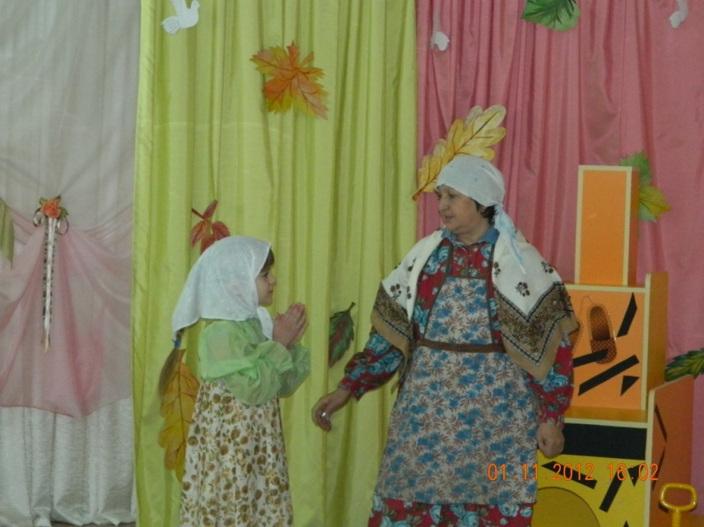

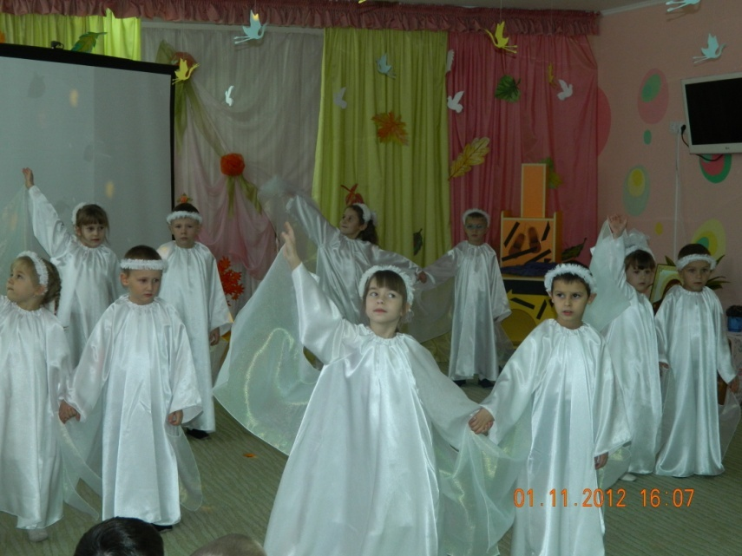

Кукольный спектакль «рождественская ёлочка»

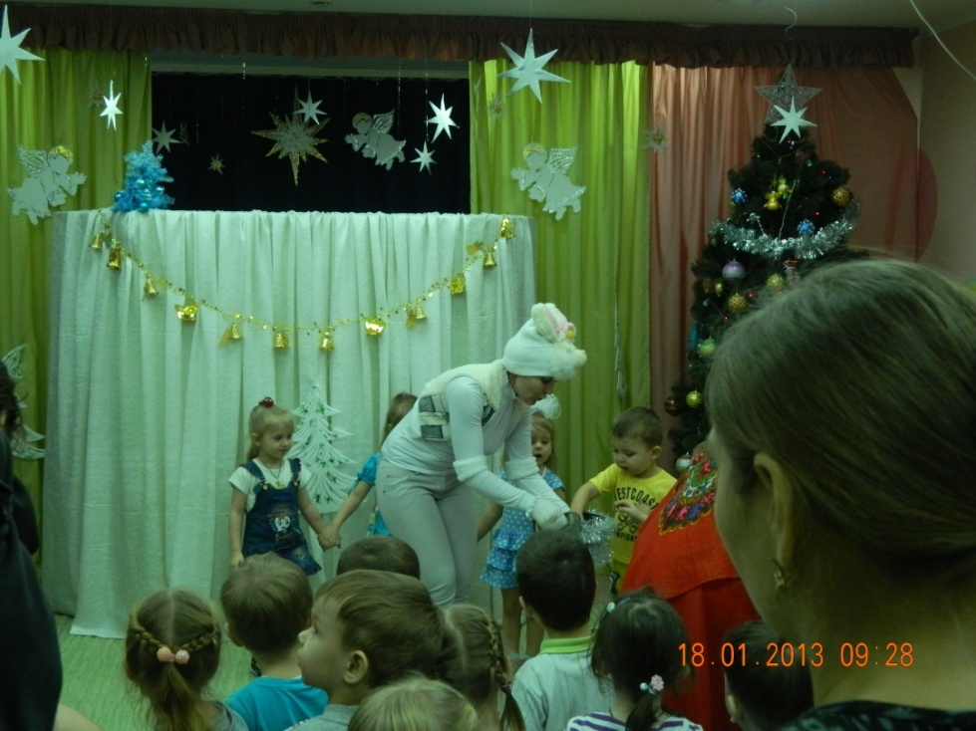

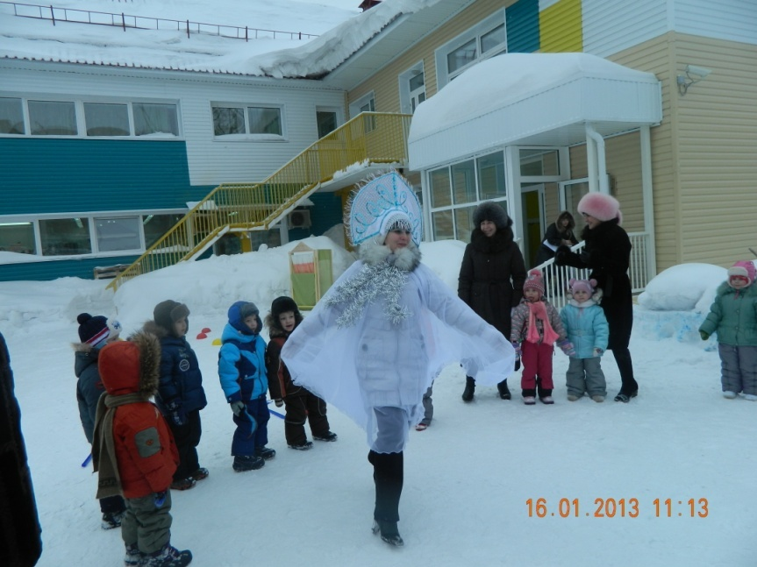

Пасхальная сказка «гуси – лебеди»

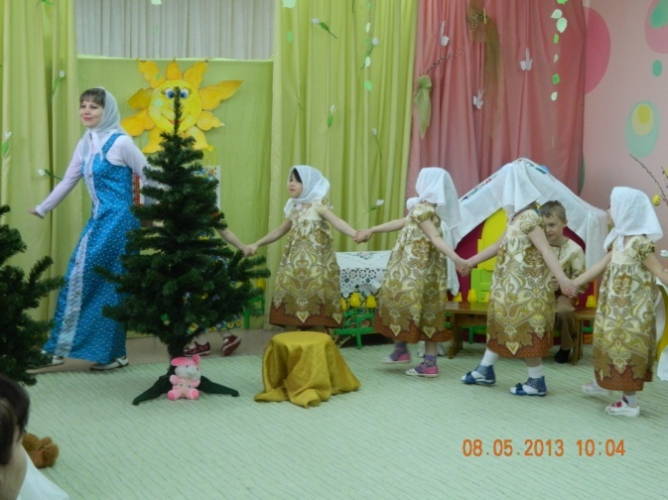

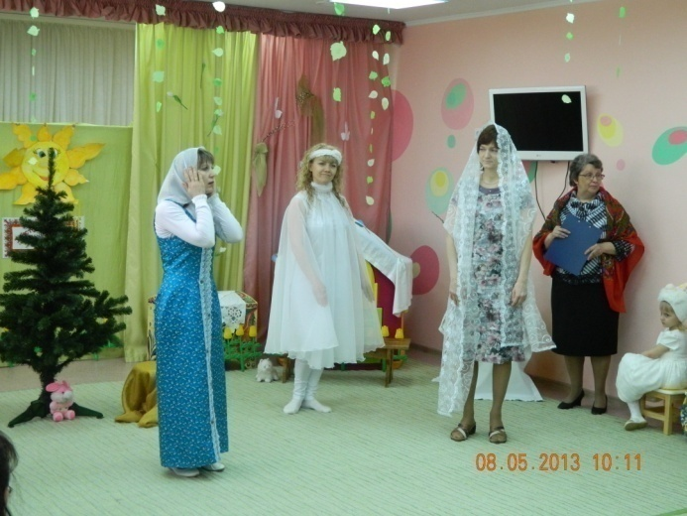

Рождественская выставка

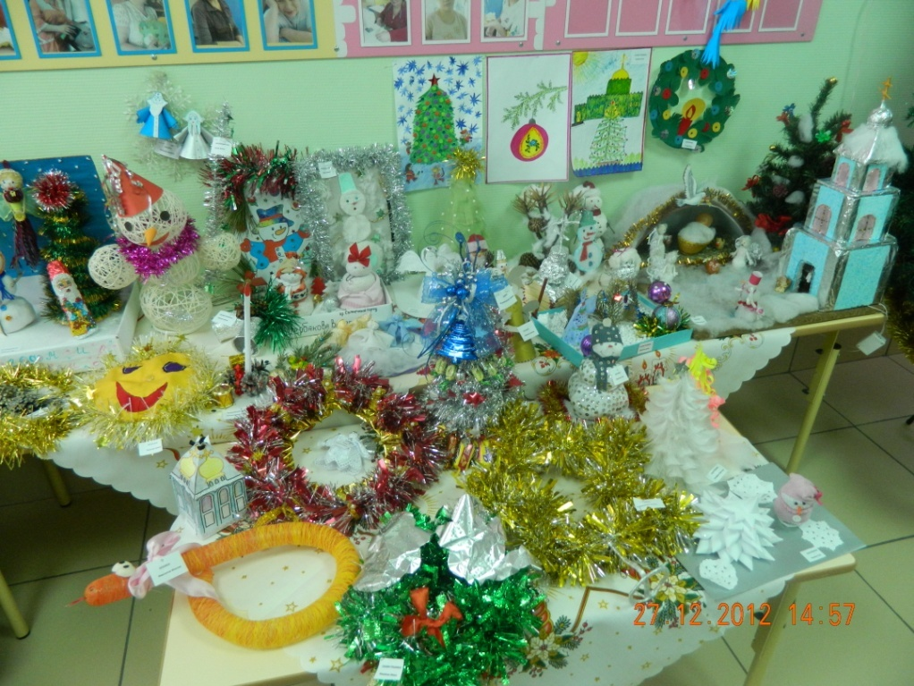

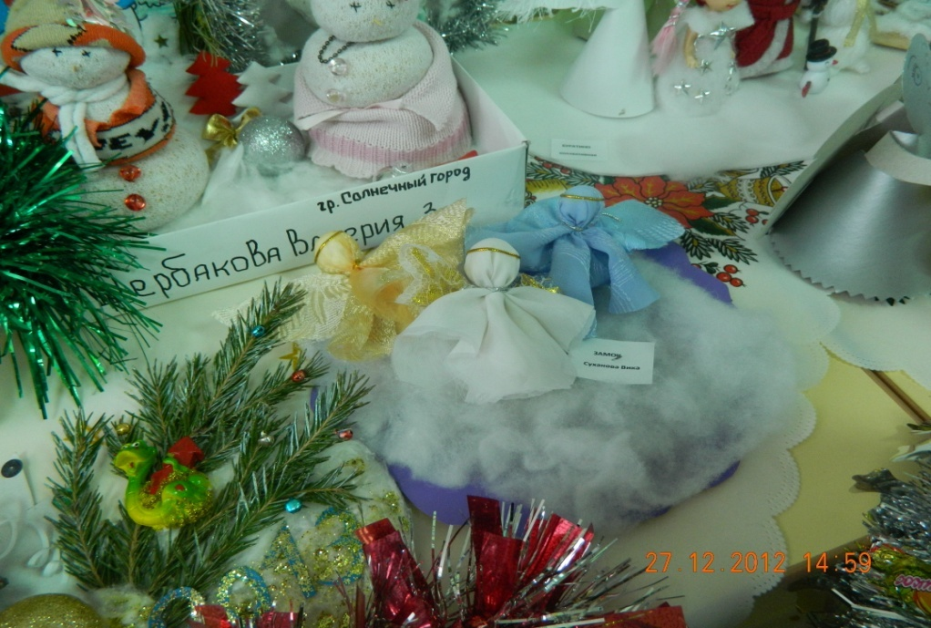

Пасхальная выставка

